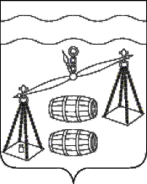
Администрация городского поселения
«Посёлок Середейский»
Калужская область
ПОСТАНОВЛЕНИЕ

от 24.08.2020 г. |  | № 36

Об отмене постановления администрации городского
поселения «Посёлок Середейский» от 18.06.2020 №25
«Об утверждении административного регламента
«Предоставление информации об очередности
предоставления жилых помещений на условиях
социального найма в городском поселении «Посёлок
Середейский»»

В соответствии с подпунктами 19.1, 19.2, 26, 27 части 1 статьи 15 Федерального закона от 06.10.2003 N 131-ФЗ «Об общих принципах организации местного самоуправления в Российской Федерации» администрация городского поселения «Посёлок Середейский» ПОСТАНОВЛЯЕТ:
- Постановление администрации ГП «Посёлок Середейский» от 18.06.2020 № 25 «Об утверждении административного регламента «Предоставление информации об очередности предоставления жилых помещений на условиях социального найма в городском поселении «Посёлок Середейский»» отменить.
- Данное Постановление вступает в силу после его обнародования.
- Контроль за исполнением данного Постановления оставляю за собой.

Глава администрации
ГП «Посёлок Середейский» Л.М.Семенова

